Упутство за ученике (четврта недеља)
На основу свих претходних лекција, које смо обрадили на сајту https://petlja.org/ (цртање кругова) за домаћи задатак урадите програм за следећ задатак.
1.Напиши PyGame програм који ће на средини прозора димензија 400x300 пиксела нацртати пет олимпијских кругова, као што је приказано на слици. Полупречник сваког круга је 50 пиксела.
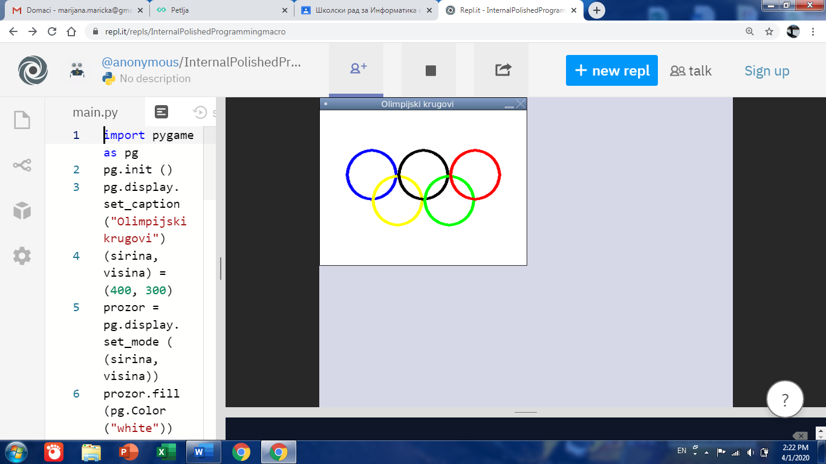
Мала помоћ за решавање овог задатка.
Приликом цртања кругова треба водити рачуна о распореду цртања. Прво се црта плави круг, затим жути, црни, зелени и на крају црвени.
Помоћ су вам и ове кординате за два круга, па ви видите за која два. Остала три круга су, како је и наглашено у тексту задатка, истог полупречника али им се кординате центра разликују за 50 пиксела.
(300, 125), 50, 5)
(150, 175), 50, 5)
Задатак радите на онлајн платформи https://repl.it/
Сликајте и пошаљите предметном наставнику
У случају да вам није нешто јасно, можете контактирати ваше предметне наставнике путем мејла.
marijana.maricka@gmail.com
stevaja@yahoo.com
milutin.ignjatovic@gmail.com
verica89@gmail.com
Срећан рад!
Актив наставника информатике

